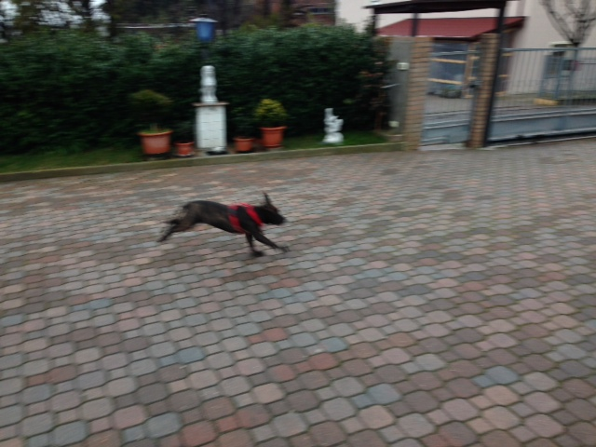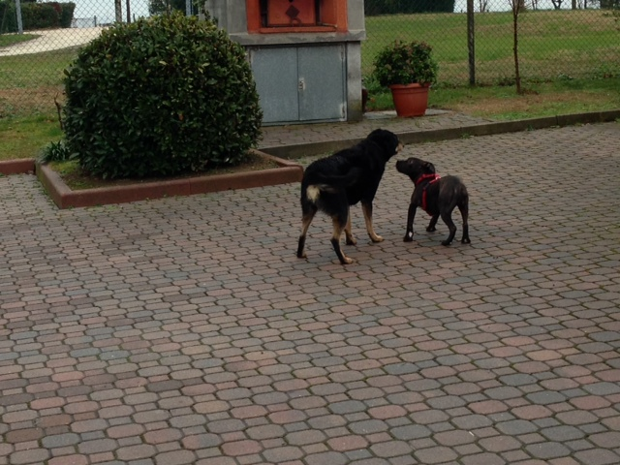
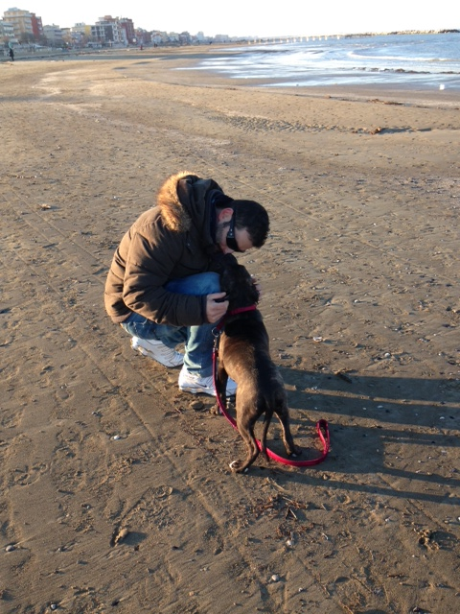

MA QUANTO SI DIVERTE KIRA ?

Ecco delle belle foto di Kira, un’altra delle sorelline amstaff adottate, e quanto si diverte al mare con il suo nuovo amico umano o a giocare con altri amici a quattro zampe!

Anche Kira è stata molto fortunata, ha trovato una persona che apprezza il grande carattere di questa bella razza, troppo spesso maltrattata ed incompresa.
Ci dicono che è bravissima in casa e anche al corso di educazione, un tesorino.

CONTINUA COSI’ KIRA!

